1. Junginys, kurio formulė (I):
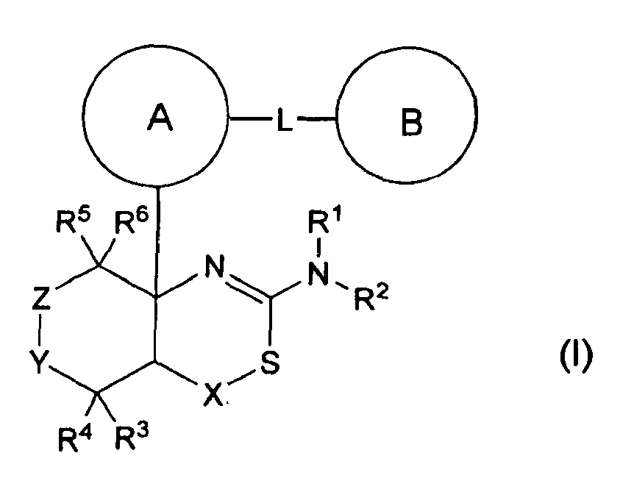
arba jo farmaciniu požiūriu priimtina druska arba solvatas, kuriame
A žiedas yra C₆₋₁₄-arilo grupė, kuri gali turėti nuo 1 iki 3 pakaitų, pasirinktų iš grupės α pakaitų, 5-6 narių heteroarilo grupė, kuri gali turėti nuo 1 iki 3 pakaitų, pasirinktų iš grupės α pakaitų, arba 9-10 narių benzokondensuota heterociklinė grupė, kuri gali turėti nuo 1 iki 3 pakaitų, pasirinktų iš grupės α pakaitų;
L yra vienguba jungtis, deguonies atomas, formulė -NR^{e}CO- (kur R^{e} yra vandenilio atomas arba C₁₋₆-alkilo grupė, kuri gali turėti nuo 1 iki 3 pakaitų, pasirinktų iš grupės α pakaitų), formulė -NR^{e}SO₂- (kur R^{e} yra vandenilio atomas arba C₁₋₆-alkilo grupė, kuri gali turėti nuo 1 iki 3 pakaitų, pasirinktų iš grupės α pakaitų), formulė -NR^{e}- (kur R^{e} yra vandenilio atomas arba C₁₋₆-alkilo grupė, kuri gali turėti nuo 1 iki 3 pakaitų, pasirinktų iš grupės α pakaitų,), C₁₋₆-alkileno grupė, kuri gali turėti nuo 1 iki 3 pakaitų, pasirinktų iš grupės α pakaitų, C₂₋₆-alkenileno grupė, kuri gali turėti nuo 1 iki 3 pakaitų, pasirinktų iš grupės α pakaitų, arba C₂₋₆-alkinileno grupė, kuri gali turėti nuo 1 iki 3 pakaitų, pasirinktų iš grupės α pakaitų B žiedas yra C₃₋₈-cikloalkilo grupė, kuri gali turėti nuo 1 iki 3 pakaitų, pasirinktų iš grupės α pakaitų, C₆₋₁₄-arilo grupė, kuri gali turėti nuo 1 iki 3 pakaitų, pasirinktų iš grupės α pakaitų, arba 5-10 narių heterociklinė grupė, kuri gali turėti nuo 1 iki 3 pakaitų, pasirinktų iš grupės α pakaitų;
X yra metileno grupė, kuri gali turėti nuo 1 iki 2 pakaitų, pasirinktų iš grupės α pakaitų;
Y yra vienguba jungtis, -NR^{Y}- (kur R^{Y} yra vandenilio atomas, C₁₋₆-alkilo grupė, kuri gali turėti nuo 1 iki 3 pakaitų, pasirinktų iš grupės α pakaitų, C₁₋₆-alkilkarbonilo grupė, kuri gali turėti nuo 1 iki 3 pakaitų, pasirinktų iš grupės α pakaitų, C₆₋₁₄-arilkarbonilo grupė, kuri gali turėti nuo 1 iki 3 pakaitų, pasirinktų iš grupės α pakaitų, C₁₋₆-alkilsulfonilo grupė, kuri gali turėti nuo 1 iki 3 pakaitų, pasirinktų iš grupės α pakaitų, C₆₋₁₄-arilsulfonilo grupė, kuri gali turėti nuo 1 iki 3 pakaitų, pasirinktų iš grupės α pakaitų, C₆₋₁₄-arilo grupė, kuri gali turėti nuo 1 iki 3 pakaitų, pasirinktų iš grupės α pakaitų, arba 5-10 narių heterociklinė grupė, kuri gali turėti nuo 1 iki 3 pakaitų, pasirinktų iš grupės α pakaitų), arba deguonies atomas;
Z yra vienguba jungtis arba C₁₋₃-alkileno grupė, kuri gali turėti nuo 1 iki 3 pakaitų, pasirinktų iš grupės α pakaitų;
R¹ ir R² kiekvienas nepriklausomai yra vandenilio atomas, C₁₋₆-alkilo grupė, kuri gali turėti nuo 1 iki 3 pakaitų, pasirinktų iš grupės α pakaitų, C₁₋₆-alkilkarbonilo grupė, kuri gali turėti nuo 1 iki 3 pakaitų, pasirinktų iš grupės α pakaitų, C₆₋₁₄-arilkarbonilo grupė, kuri gali turėti nuo 1 iki 3 pakaitų, pasirinktų iš grupės α pakaitų, C₁₋₆-alkilsulfonilo grupė, kuri gali turėti nuo 1 iki 3 pakaitų, pasirinktų iš grupės α pakaitų, C₆₋₁₄-arilsulfonilo grupė, kuri gali turėti nuo 1 iki 3 pakaitų, pasirinktų iš grupės α pakaitų, 3-10 narių karbociklinė grupė, kuri gali turėti nuo 1 iki 3 pakaitų, pasirinktų iš grupės α pakaitų, arba 5-10 narių heterociklinė grupė, kuri gali turėti nuo 1 iki 3 pakaitų, pasirinktų iš grupės α pakaitų; ir
R³, R⁴, R⁵ ir R⁶ nepriklausomai yra vandenilio atomas, halogeno atomas, hidroksi grupė, C₁₋₆-alkilo grupė, kuri gali turėti nuo 1 iki 3 pakaitų, pasirinktų iš grupės α pakaitų, C₁₋₆-alkoksi grupė, kuri gali turėti nuo 1 iki 3 pakaitų, pasirinktų iš grupės α pakaitų, 3-10 narių karbociklinė grupė, kuri gali turėti nuo 1 iki 3 pakaitų, pasirinktų iš grupės α pakaitų, arba 5-10 narių heterociklinė grupė, kuri gali turėti nuo 1 iki 3 pakaitų, pasirinktų iš grupės α pakaitų;
[kur grupės α pakaitai yra: vandenilio atomas, halogeno atomas, hidroksi grupė, nitro grupė, C₁₋₆-alkiltio grupė, C₆₋₁₄-arilo grupė, C₆₋₁₄-ariloksikarbonilo grupė, C₆₋₁₄-arilkarbonilo grupė, ciano grupė, C₃₋₈-cikloalkoksi grupė, C₃₋₈-cikloalkilo grupė, C₃₋₈-cikloalkiltio grupė, sulfonilamino grupė (kur sulfonilamino grupė gali būti pakeista su C₁₋₆-alkilo grupe), C₂₋₆-alkenilo grupė, kuri gali turėti nuo 1 iki 3 pakaitų, pasirinktų iš grupės β pakaitų, C₂₋₆-alkinilo grupė, kuri gali turėti nuo 1 iki 3 pakaitų, pasirinktų iš grupės β pakaitų, karbamoilo grupė, kuri gali būti pakeista viena arba dviem C₁₋₆-alkilo grupėmis, C₁₋₆-alkoksi grupė, kuri gali turėti nuo 1 iki 3 pakaitų, pasirinktų iš grupės β pakaitų, C₁₋₆-alkilo grupė, kuri gali turėti nuo 1 iki 3 pakaitų, pasirinktų iš grupės β pakaitų, ir 5-10 narių heterociklinė grupė, kuri gali turėti nuo 1 iki 3 pakaitų, pasirinktų iš grupės β pakaitų, kur grupės β pakaitai yra: halogeno atomas, ciano grupė, hidroksi grupė, C₁₋₆-alkoksi grupė, C₁₋₆-alkilo grupė, C₃₋₈-cikloalkilo grupė ir okso grupė].

2. Junginys arba jo farmaciniu požiūriu priimtina druska arba solvatas
pagal 1 punktą, kur Y yra vienguba jungtis ir Z yra C₁₋₃-alkileno grupė, kuri gali turėti nuo 1 iki 3 pakaitų, pasirinktų iš grupės α pakaitų.

3. Junginys arba jo farmaciniu požiūriu priimtina druska arba solvatas pagal 1 punktą, kur Y yra deguonies atomas ir Z yra C₁₋₃-alkileno grupė, kuri gali turėti nuo 1 iki 3 pakaitų, pasirinktų iš grupės α pakaitų.

4. Junginys arba jo farmaciniu požiūriu priimtina druska arba solvatas pagal 1 punktą, kur Y yra deguonies atomas ir Z yra vienguba jungtis.

5. Junginys arba jo farmaciniu požiūriu priimtina druska arba solvatas pagal 1 punktą, kur Y yra -NR^{Y}- (kur R^{Y} yra C₁₋₆-alkilo grupė, kuri gali turėti nuo 1 iki 3 pakaitų, pasirinktų iš grupės α pakaitų, C₁₋₆-alkilkarbonilo grupė, kuri gali turėti nuo 1 iki 3 pakaitų, pasirinktų iš grupės α pakaitų, C₆₋₁₄-arilkarbonilo grupė, kuri gali turėti nuo 1 iki 3 pakaitų, pasirinktų iš grupės α pakaitų, C₆₋₁₄-arilsulfonilo grupė, kuri gali turėti nuo 1 iki 3 pakaitų, pasirinktų iš grupės α pakaitų, C₆₋₁₄-arilo grupė, kuri gali turėti nuo 1 iki 3 pakaitų, pasirinktų iš grupės α pakaitų, arba 5-10 narių heterociklinė grupė, kuri gali turėti nuo 1 iki 3 pakaitų, pasirinktų iš grupės α pakaitų), sieros atomas, sulfoksidas arba sulfonas ir Z yra vienguba jungtis, C₁₋₃-alkileno grupė, kuri gali turėti nuo 1 iki 3 pakaitų, pasirinktų iš grupės α pakaitų.

6. Junginys arba jo farmaciniu požiūriu priimtina druska arba solvatas pagal bet kurį vieną iš 1-5 punktų, kur L yra vienguba jungtis, formulė -NR^{e}CO- (kur R^{e} yra vandenilio atomas arba C₁₋₆-alkilo grupė, kuri gali turėti nuo 1 iki 3 pakaitų, pasirinktų iš grupės α pakaitų), arba formulė -NR^{e}SO₂- (kur R^{e} yra vandenilio atomas arba C₁₋₆-alkilo grupė, kuri gali turėti nuo 1 iki 3 pakaitų, pasirinktų iš grupės α pakaitų).

7. Junginys arba jo farmaciniu požiūriu priimtina druska arba solvatas pagal bet kurį vieną iš 1-5 punktų, kur L yra vienguba jungtis, deguonies atomas, C₁₋₆-alkileno grupė, kuri gali turėti nuo 1 iki 3 pakaitų, pasirinktų iš grupės α pakaitų, C₂₋₆-alkenileno grupė, kuri gali turėti nuo 1 iki 3 pakaitų, pasirinktų iš grupės α pakaitų, arba C₂₋₆-alkinileno grupė, kuri gali turėti nuo 1 iki 3 pakaitų, pasirinktų iš grupės α pakaitų.

8. Junginys arba jo farmaciniu požiūriu priimtina druska arba solvatas pagal bet kurį vieną iš 1-5 punktų, kur L yra formulė -NR^{e}CO- (kur R^{e} yra vandenilio atomas arba C₁₋₆-alkilo grupė, kuri gali turėti nuo 1 iki 3 pakaitų, pasirinktų iš grupės α pakaitų).

9. Junginys arba jo farmaciniu požiūriu priimtina druska arba solvatas pagal bet kurį vieną iš 1-8 punktų, kur junginys yra pasirinktas iš tokių junginių:
1) (+)-N-{3-[(4aR*,8aS*)-2-amino-4,4a,5,6,7,8-heksahidrobenzo[d][1,3]tiazin-8a-il]-4-fluorfenil}-5-chlorpiridin-2-karboksamidas;
2) (+)-N-{3-[(4aR*,7aS*)-2-amino-4a,5,6,7-tetrahidro-4H-ciklopenta[d][1,3]tiazin-7a-il]-4-fluorfenil}-5-chlorpiridin-2-karboksamidas;
3) N-{3-[(4aR*,7aS*)-2-amino-4a,5,6,7-tetrahidro-4H-ciklopenta[d][1,3]tiazin-7a-il]-4-fluorfenil}piridin-2-karboksamidas;
4) N-{3-[(4aR*,7aS*)-2-amino-4a,5,6,7-tetrahidro-4H-ciklopenta[d][1,3]tiazin-7a-il]-4-fluorfenil}-5-fluorpiridin-2-karboksamidas;
5) N-[3-((4aR*,8aS*)-2-amino-4,4a,5,6,7,8-heksahidrobenzo[d][1,3]tiazin-8a-il)-4-fluorfenil]-5-cianopiridin-2-karboksamidas;
6) N-[3-((4aR*,7aS*)-2-amino-4a,5,6,7-tetrahidro-4H-ciklopenta[d][1,3]tiazin-7a-il-4-fluorfenil]-5-difluormetoksipirazin-2-karboksamidas;
7) N-[3-((4aR*,7aS*)-2-amino-4a,5,6,7-tetrahidro-4H-ciklopenta[d][1,3]tiazin-7a-il)-4-fluorfenil]-5-fluormetoksipirazin-2-karboksamidas;
8) N-[3-((4aR*,7aS*)-2-amino-4a,5,6,7-tetrahidro-4H-ciklopenta[d][1,3]tiazin-7a-il)-4-fluorfenil]-5-cianopiridin-2-karboksamidas;
9) N-[3-((4aR*,7aS*)-2-amino-4a,5,6,7-tetrahidro-4H-ciklopenta[d][1,3]tiazin-7a-il)-4-fluorfenil]-5-fluormetoksipiridin-2-karboksamidas;
10) N-[3-((4aS*,7aS*)-2-amino-4a,5,7,7a-tetrahidro-4H-furo[3,4-d][1,3]tiazin-7a-il)-4-fluorfenil]-5-cianopiridin-2-karboksamidas;
11) N-[3-((4aS*,7aS*)-2-amino-4a,5,7,7a-tetrahidro-4H-furo[3,4-d][1,3]tiazin-7a-il)-4-fluorfenil]-5-difluormetoksipirazin-2-karboksamidas;
12) N-[3-((4aS*,7aS*)-2-amino-4a,5,7,7a-tetrahidro-4H-furo[3,4-d][1,3]tiazin-7a-il)-4-fluorfenil]-5-chlorpiridin-2-karboksamidas;
13) N-[3-((7S*,7aS*)-2-amino-4a,5,7,7a-tetrahidro-4H-furo[3,4-d][1,3]tiazin-7a-il)-4-fluorfenil]-5-fluormetoksipirazin-2-karboksamidas;
14) N-[3-((4aS*,8aS*)-2-amino-4a,5,7,8-tetrahidro-4H-6-oksa-3-tia-1-azanaftalen-8a-il)-4-fluorfenil]-5-cianopiridin-2-karboksamidas;
15) N-[3-((4aS*,8aS*)-2-amino-4a,5,7,8-tetrahidro-4H-6-oksa-3-tia-1-azanaftalen-8a-il)-4-fluorfenil]-5-difluormetoksipirazin-2-karboksamidas;
16) N-[3-((4aS*,8aS*)-2-amino-4a,5,7,8-tetrahidro-4H-6-oksa-3-tia-1-azanaftalen-8a-il)-4-fluorfenil]-5-chlorpiridin-2-karboksamidas;
17) (+)-N-[3-((4aR*,6S*,7aS*)-2-amino-6-metoksi-4a,5,6,7-tetrahidro-4H-ciklopenta[d][1,3]tiazin-7a-il)-4-fluorfenil]-5-cianopiridin-2-karboksamidas;
18) (+)-N-[3-((4aR*,6R*,7aS*)-2-amino-6-metoksi-4a,5,6,7-tetrahidro-4H-ciklopenta[d][1,3]tiazin-7a-il)-4-fluorfenil]-5-cianopiridin-2-karboksamidas;
19) (+)-N-[3-((4aR*,9aS*)-2-amino-ciklohepta[d][1,3]tiazin-9a-il)-4-fluorfenil]-5-cianopiridin-2-karboksamidas;
20) N-[3-((4aR*,7aS*)-2-amino-4a,5,6,7-tetrahidro-4H-ciklopenta[d][1,3]tiazin-7a-il)-4-metoksifenil]-5-chlorpiridin-2-karboksamidas;
21) N-[3-((4aS*,7aS*)-2-amino-4a,5,7,7a-tetrahidro-4H-furo[3,4-d][1,3]tiazin-7a-il)-4-fluorfenil]-5-difluormetilpirazin-2-karboksamidas;
22) (4aR,7aS)-7a-[3-(2-fluorpiridin-3-il)fenil]-6-fenil-4,4a,5,6,7,7a-heksahidropirolo- [3,4-d][1,3]tiazin-2-ilaminas;
23) (4aR*,7aS*)-7a-[3-(2-fluorpiridin-3-il)fenil]-6-pirimidin-2-il-4,4a,5,6,7,7a-heksahidropirolo[3,4-d][1,3]tiazin-2-ilaminas;
24) N-[3-((4aS*,5R*,7aS*)-2-amino-5-metil-4a,5,7,7a-tetrahidro-4H-furo[3,4-d][1,3]tiazin-7a-il)-4-fluorfenil]-5-cianopiridin-2-karboksamidas;
25) N-[3-((4aS*,5R*,7aS*)-2-amino-5-metil-4a,5,7,7a-tetrahidro-4H-furo[3,4-d][1,3]tiazin-7a-il)-4-fluorfenil]-5-difluormetilpirazin-2-karboksamidas;
26) N-[3-((4aS*,8aS*)-2-amino-4a,5,7,8-tetrahidro-4H-6-oksa-3-tia-1-azanaftalen-8a-il)-4-fluorfenil]-5-fluormetoksipirazin-2-karboksamidas;
27) N-[3-((4aS*,5R*,7aS*)-2-amino-5-etil-4a,5,7,7a-tetrahidro-4H-furo[3,4-d][1,3]tiazin-7a-il)-4-fluorfenil]-5-difluormetoksipirazin-2-karboksamidas;
28) N-[3-((4aS,5S,7aS)-2-amino-5-fluormetil-4a,5,7,7a-tetrahidro-4H-furo[3,4-d][1,3]tiazin-7a-il)-4-fluorfenil]-5-difluormetilpirazin-2-karboksamidas;
29) N-[3-((4aS,5S,7aS)-2-amino-5-fluormetil-4a,5,7,7a-tetrahidro-4H-furo[3,4-d][1,3]tiazin-7a-il)-4-fluorfenil]-5-fluormetoksipirazin-2-karboksamidas;
30) N-[3-((4aS*,5S*,7aS*)-2-amino-5-fluormetil-4a,5,7,7a-tetrahidro-4H-furo[3,4-d][1,3]tiazin-7a-il)-4-fluorfenil]-5-cianopiridin-2-karboksamidas;
31) N-[3-((4aS*,5S*,8aS*)-2-amino-5-fluormetil-4a,5,7,8-tetrahidro-4H-6-oksa-3-tia-1-azanaftalen-8a-il)-4-fluorfenil]-5-cianopiridin-2-karboksamidas;
32) N-[3-((4aS*,5S*,8aS*)-2-amino-5-fluormetil-4a,5,7,8-tetrahidro-4H-6-oksa-3-tia-1-azanaftalen-8a-il)-4-fluorfenil]-5-fluormetoksipirazin-2-karboksamidas;
33) N-[3-((4aS*,5S*,8aS*)-2-amino-5-fluormetil-4a,5,7,8-tetrahidro-4H-6-oksa-3-tia-1-azanaftalen-8a-il)-4-fluorfenil]-5-chlorpiridin-2-karboksamidas;
34) N-[3-((4aS*,6S*,7aS*)-2-amino-6-metoksi-4a,5,6,7-tetrahidro-4H-ciklopenta[d][1,3]tiazin-7a-il)-4-fluorfenil]-5-difluormetilpirazin-2-karboksamidas;
35) N-[3-((4aR*,6R*,7aS*)-2-amino-6-metoksi-4a,5,6,7-tetrahidro-4H-ciklopenta[d][1,3]tiazin-7a-il)-4-fluorfenil]-5-difluormetilpirazin-2-karboksamidas; ir
36) N-[3-((4aR*,6S*,7aS*)-2-amino-6-fluor-4a,5,6,7-tetrahidro-4H-ciklopenta[d][1,3]tiazin-7a-il)-4-fluorfenil]-5-difluormetilpirazin-2-karboksamidas.

10. Junginys pagal 1 punktą N-[3-((4aS*,5R*,7aS*)-2-amino-5-metil-4a,5-dihidro-4H-furo[3,4-d][1,3]tiazin-7a-il)-4-fluorfenil]-5-difluormetilpirazin-2-karboksamidas, kuris yra atvaizduojamas formule:
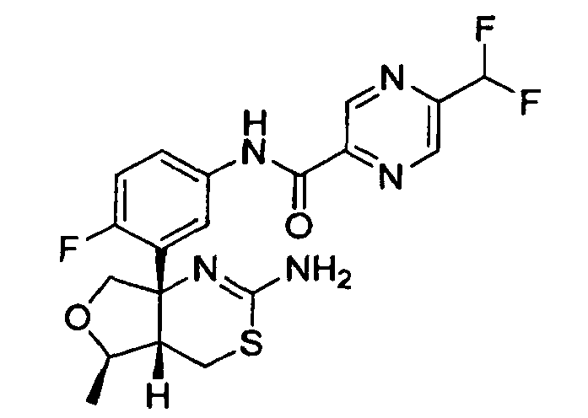
arba jo farmaciniu požiūriu priimtina druska.

11. Junginys pagal 1 punktą N-[3-((4aS,5S,7aS)-2-amino-5-fluormetil-4a,5-dihidro-4H-furo[3,4-d][1,3]tiazin-7a-il)-4-fluorfenil]-5-difluormetilpirazin-2-karboksamidas, kuris yra atvaizduojamas formule:
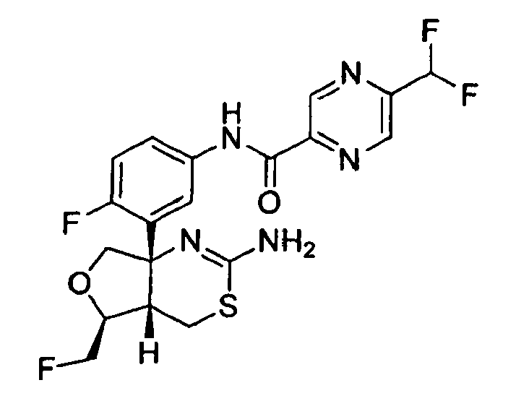
arba jo farmaciniu požiūriu priimtina druska.

12. Farmacinė kompozicija, kaip veiklųjį ingredientą apimanti junginį arba jo farmaciniu požiūriu priimtiną druską arba solvatą pagal bet kurį vieną iš 1-11 punktų.

13. Junginys pagal bet kurį vieną iš 1-11 punktų, skirtas naudoti neurodegeneratyvinių ligų gydymo būde.

14. Junginys, skirtas naudoti pagal 13 punktą, kur neurodegeneratyvinė liga yra Alzcheimerio tipo demencija arba Dauno sindromas.

